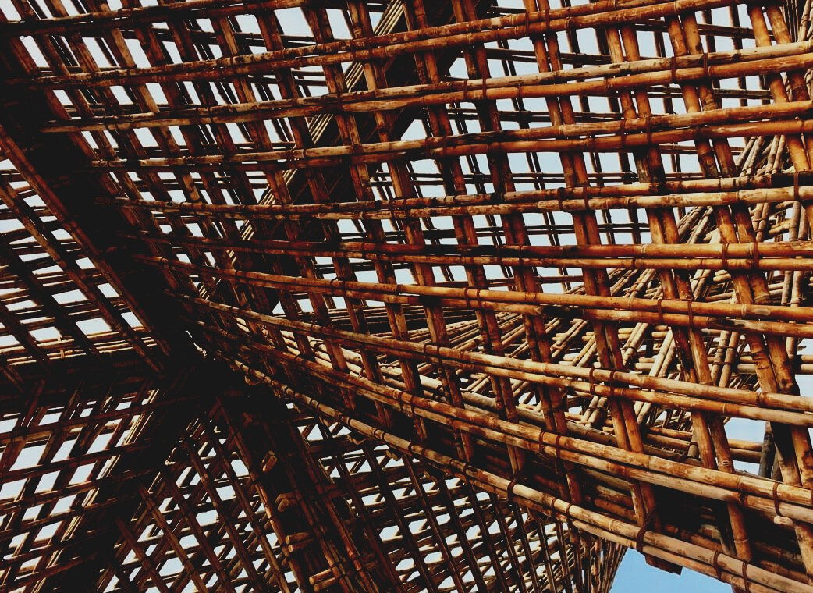

PRÜFUNGSMATERIAL

Lerneinheit 2
ALLGEMEINE HINWEISE ZUR VERWENDUNG VON HOLZMATERIALIEN UND HOLZPANEELEN
UPWOOD
Up-skilling construction workers in wood construction methods for energy-efficient buildings

UPWOOD-PUU
Rakennustyöläisten ammattitaito energiatehokkaiden rakennusten puurakentamisenmenetelmissä

Inhaltsverzeichnis
1. Häufig gestellte Fragen 2
2. Multiple-Choice-Fragen 3
3. Fallstudien 4
3.1 Fallstudie 1 4
3.2 Fallstudie 2 4
3.3 Fallstudie 3 4

Häufig gestellte Fragen
Frage: Bei welcher Temperatur wird Thermoholz verarbeitet?
Antwort: Bei +170 bis +230 °C.
Frage: Wofür werden Klasse A und Klasse AB Imprägnierungen verwendet?
Antwort: Klasse A bei Beton- und Wasserkontakt und Klasse AB bei Bauwerken über dem Erdboden.
Frage: Was ist der Unterschied zwischen Qualitäts- und Festigkeitssortierung?
Antwort: Die Qualitätsklasse wird durch das Aussehen des Schnittholzes bestimmt, während die Festigkeitsklasse durch seine Festigkeitseigenschaften bestimmt wird, die häufig auch das Aussehen beeinflussen.
Frage: Was ist typisch für ein LVL-Bauprodukt?
Antwort: LVL (Furnierschichtholz; Laminated Veneer Lumber) bezeichnet in diesem Kontext Furniere für tragende Strukturen, die dem SFS-EN 14374 Standard entsprechen.

Multiple-Choice-Fragen
- Was bedeutet das CE-Kennzeichen auf Produkten?
  - Das Produkt wurde aus China importiert.
  - Es stellt sicher, dass das Produkt den Umweltanforderungen entspricht. Das Produkt kann dadurch am Europäischen Binnenmarkt frei verkauft und exportiert werden.
  - Das CE-Kennzeichen bestätigt die hauseigene Qualitätskontrolle. Überprüfung, Inspektion und Zertifizierung werden durch eine benannte Stelle vorgenommen. Das Produkt kann daher am Europäischen Binnenmarkt frei verkauft und exportiert werden.
- Bauholz ist ein Überbegriff für:
  - An allen Seiten geschnittenes und gehobeltes Holz.
  - Rundholz sowie Produkte aus dem Säge- und Hobelwerk.
  - An zumindest drei Seiten gehobeltes Holz.
- Bei Thermoholz sind die folgenden Veränderungen erkennbar:
  - Die Farbe des Holzes verändert sich zu einem hellen Braun, es weist eine erhöhte Steifigkeit auf und die biologische Beständigkeit verbessert sich.
  - Die Biegefestigkeit erhöht sich um bis zu 30 %.
  - Die Holzoberfläche entspricht jener von Holz, das über hunderte von Jahren getrocknet wurde.

Fallstudien

Fallstudie 1
Schnittholz kann unter anderem kernfrei, als Kernstück oder als Oberflächenprodukt geschnitten werden. Beschreiben Sie die Unterschiede zwischen den Produkten.

Fallstudie 2
Die Oberflächeneigenschaften von Schnittholz können durch verschiedene Produktionsmethoden wie Grobhobeln, Glatthobeln, feingesägte Oberfläche oder Dimensionierung des Schnittholzes beeinflusst werden. Wie beeinflussen Grob- und Glatthobeln die Oberfläche von Schnittholz? Was sind die wichtigsten Unterschiede zwischen diesen beiden Methoden?

Fallstudie 3
Die thermische Behandlung von Holz führt zu einer höheren Wetterbeständigkeit. Mit freiem Auge erscheint Thermoholz so, als ob es über dutzende von Jahren getrocknet worden wäre. Die Farbe kann von einem hellen Braun bis zu einem dunklen Grau reichen. Wo haben Sie Thermoholz bereits in Verwendung gesehen? Warum ist es für diesen konkreten Fall geeignet?

